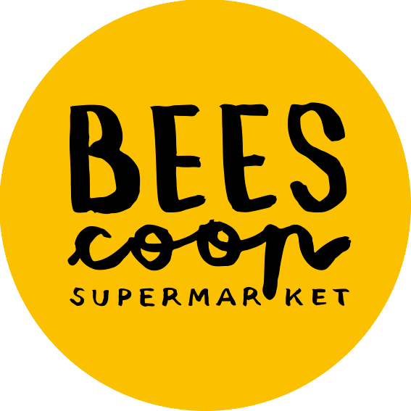
Soutien au lancement de supermarchés
coopératifs et participatifs
Appel à manifestation d’intérêt - Dossier de candidature
Ce formulaire doit être introduit AVANT le 20 juin 2021.
Il doit être envoyé en .pdf à l’adresse essaimage@bees-coop.be

Le jury de sélection aura lieu le 14 juillet 2021 de 9h30 à 13h à Bruxelles Environnement (BE).
Toutes les informations de l’appel se trouvent ici.

Annexes à joindre au formulaire
- Les derniers statuts disponibles
- Une description de budget de la bourse : le document est ici
- Un plan financier simplifié du projet avec les variables. Dans ce plan financier doivent apparaître au minimum les informations suivantes :
  - nombre de coopérateurs actuels et projetés, le panier moyen, le nombre de passages en caisse/semaine.
  - évolution du chiffre d’affaires fin 2022 et fin 2023
  - Informations sur vos charges (Équivalents Temps Plein, loyer,...)
  - Informations sur vos investissements
  - Informations sur vos ressources (valeur du capital de départ, autres ressources)

Pour toute question liée à la rédaction du formulaire, vous pouvez contacter Martin via essaimage@bees-coop.be

- Infos administratives
Nom du projet
Nom de l’ASBL
Date de création de l’ASBL
Numéro de registre de l’entreprise
Assujettissement TVA | non – oui ordinaire – oui partiel – oui exempté
Adresse | Rue :  Numéro :  Code postal :  Localité FR :
Nombre total de travailleurs salariés actuel | ETP :  Commentaire :
Personne de contact | Nom :  e-mail :  Numéro de téléphone :
Site internet

- Présentation de votre organisation - 1 page

- Quelles sont les valeurs principales de votre projet ?
- Quel territoire souhaitez-vous couvrir ?
- Combien de coopérateurs actifs avez-vous actuellement ? Perspective de croissance d’ici 24 mois et stratégie pour y parvenir.
- Avez-vous déjà une activité de vente ? Si oui, laquelle ? Merci de préciser en quelques lignes (nombre de clients, chiffre d'affaires/mois, types de produits, nombre de jours d’ouverture,...)
- Vous vous inspirez du modèle de BEES coop. En quoi votre projet s’en rapproche et en quoi il se différencie ?
- Comment voyez-vous votre projet fin 2023 ? (nombre de coopérateurs, lieu d’implantation, nombre de salariés, nombre de références produits,...)

- Présentation des porteurs de projet - 15 lignes maximum

- Pouvez vous présenter le ou les porteurs de projet ?
- Avez-vous participé aux différentes formations organisées par BEES coop ? si oui lesquelles et en quoi cela a-t-il permis de faire évoluer votre projet ?

- Focus accessibilité - 1 page max
La Région va soutenir les projets qui favorisent l’accessibilité financière, culturelle et géographique de la Good Food (des produits locaux (belges ou l’origine la plus proche en fonction de l’offre disponible), de saison, de préférence bio..., des alternatives aux protéines animales comme les légumineuses, les fruits à coques, ...)
Comment votre projet répond-il aux objectifs régionaux en matière d'accessibilité financière, culturelle et symbolique et géographique ?
- Comment allez-vous garantir une variété de profils de consommateur et comment votre offre, contexte de vente, organisation des coopérateurs et de la gouvernance vont être pensés pour répondre à ces publics-cibles ?
- Quelle est votre connaissance des attentes des consommateurs visés ? Avez vous déjà identifié des spécificités liées à différents profils de consommateurs ? Si oui, lesquelles ? Comment comptez-vous prendre ces spécificités en compte ? Comment atteindre ces différents publics ? Disposez-vous d'outils de communication adaptés à la diversité des profils des consommateurs ?
- En termes de prix, comment votre offre se positionnera-t-elle par rapport à la concurrence ? Comment allez-vous garantir une accessibilité financière de votre gamme à des clients moins aisés ?
- Quelle méthodologie d’évaluation de ces objectifs d’accessibilité allez-vous utiliser ?
- Comment le projet s’inscrit dans le contexte local ? Quels sont vos contacts avec des acteurs de terrain ? Pouvez-vous expliquer les partenariats visés/établis ?

- Focus durabilité - 1 page max
Le projet devra proposer des produits permettant au consommateur de réduire l’impact environnemental de son alimentation. Les filières durables seront privilégiées (réduction des kilomètres parcourus, mode de production respectueux de l’environnement, …). L’offre sera majoritairement de saison, constituée de produits frais non transformés, d'alternatives aux protéines animales (légumineuses, fruits à coques, graines, ... ). Dans le choix des produits, l’impact environnemental du mode de production sera décisif, afin de privilégier les techniques de production les moins nuisibles pour l’environnement.

- Quelle est votre politique d’approvisionnement ?
- Disposez-vous d'une charte d’approvisionnement ? Si oui, quels en sont les grands principes ?
- Quelles sont vos pistes de réflexion pour diminuer votre impact environnemental ?
- Avez-vous prévu de sensibiliser votre clientèle aux enjeux environnementaux de l’alimentation ? Si oui, de quelle manière ?

